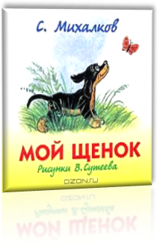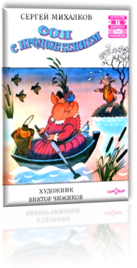

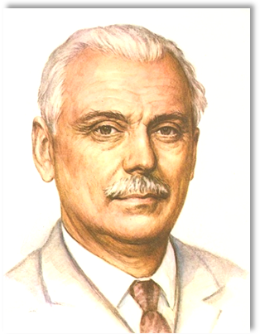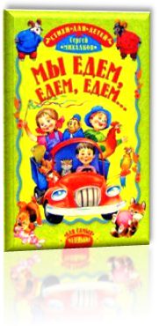
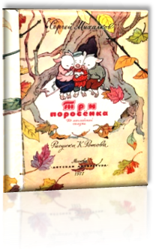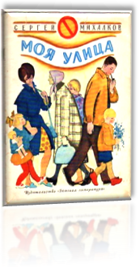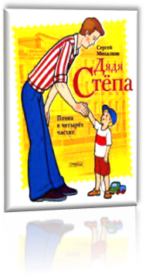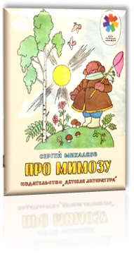
Уважаемые участники викторины!
Прежде, чем отправить нам свои ответы, проверьте, подписана ли Ваша работа.
Не забудьте указать фамилию, имя, школу, класс, почтовый и электронный адрес своей школы.

- Сколько лет было С.В. Михалкову, когда он впервые написал стихотворение?
- Какую дату со дня рождения Михалкова в этом году отмечала наша страна?
- Когда поэт был маленьким, о каких подарках он мечтал? А что ему дарили?
- Автором каких строк на могиле Неизвестного солдата является Сергей Владимирович Михалков? Где находится эта могила?
- На страницах какой газеты впервые были опубликованы стихи поэта? Где в то время жила семья Михалковых?
- Какие жанры использовал в литературном творчестве С.В. Михалков?
- Какое произведение Михалкова впервые прозвучало по радио в ночь под Новый 1944 год и до сих пор связывает все торжественные мероприятия, проводимые в России, с именем поэта?
- 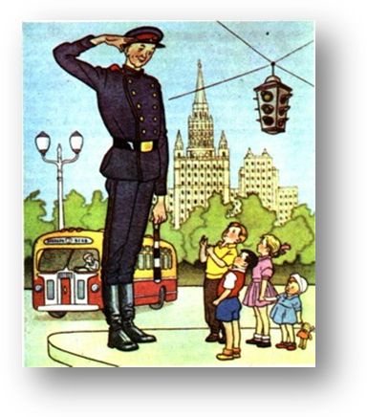В каком журнале в 1935 году впервые была опубликована поэма С. Михалкова «Дядя Стёпа»?
- Сколько частей в поэме С. Михалкова «Дядя Стёпа»? Как они называются?
- Какие фамилия и прозвище были у дяди Стёпы? (Приведите строки из стихотворения).
- Куда дядя Стёпа проходил бесплатно?
- «Дядя Стёпа в этот раз утопающего спас...». Как звали спасённого ученика?
- Какой момент книжек о дяде Стёпе запечатлел памятник дяде Стёпе, что находится перед управлением службы ГИБДД в Слесарном переулке города Москвы?

- Какое предложение писал герой стихотворения «Чистописание»?
- Имя упрямого мальчика, который нигде и никому не верил.
- Раз, Два, Три, Четыре, Пять – кто носит такие имена?
- Как звали щенка в стихотворении Михалкова «Мой щенок»?
На дверях висел замок,
Взаперти сидел щенок.
Все ушли, и одного
В доме заперли его.
- Из какого стихотворения строки:
А) Кто на лавочке сидел, кто на улицу глядел, Толя пел, Борис молчал, Николай ногой качал.
Б) Озабоченно и хмуро я на градусник смотрю: где моя температура? Почему я не горю? Почему я не больной? Я здоровый! Что со мной?
В) Я, как герой, борюсь со сном, чтоб время протянуть, мечтая только об одном: подольше не заснуть!
Г) Это только трус боится на укол идти к врачу. Лично я при виде шприца улыбаюсь и шучу.
Д) Всё вверх дном перевернула, посидела, отдохнула, повздыхала, поворчала и пошла, искать сначала.
Е) Когда живётся дружно, что может лучше быть! И ссориться не нужно, и можно всех любить.
- Вспомните, о каком лекарстве идет речь в стихотворении «Чудесные таблетки»?
Появись лекарство это,
Я купил бы два пакета.
Нет, не два, а целых три.
Нужно, что ни говори.

- Из какого стихотворения С.В. Михалкова эти строчки?
Это, верно, дряхлый дед,
Ста четырнадцати лет?
Нет!
- О ком или о чём идет речь в стихотворении?
Она такая же, как я,
От головы до ног.
И повторяет каждый шаг
И каждый мой прыжок.
- О каком дне идет речь в стихотворении «Важный день»?
- Вспомните, что коллекционируют две подружки.
Две подружки – Варя с Верой –
Это коллекционеры.
- 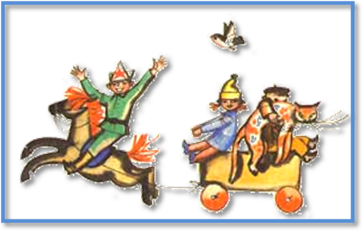 Назови стихотворение, которому соответствует иллюстрация?

- Какое из стихотворений С.В. Михалкова заканчивается пожеланием «Старость нужно уважать!»
- Сколько человек сидело и стояло в трамвае № 10?
- В каком стихотворении Сергея Михалкова «Появился детский врач – Глеб Сергеевич Пугач»?
- По какой части «имел большой талант» Андрей Храбров из стихотворения Михалкова «Стойкий Андрей»?
- В защиту каких представителей животного мира Сергеем Михалковым написано стихотворение «Будь человеком»?

- С какого года С.В. Михалков начал работать для кино? Сколько сценариев было им написано?
- 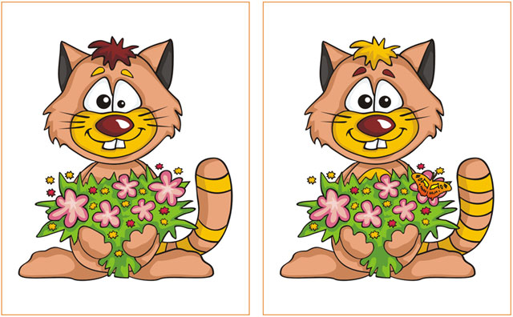За особые заслуги в развитии детской литературы и за участие в Великой Отечественной войне С.В. Михалков награждён орденами и медалями. Перечислите их.
- Найдите 10 отличий:
- Разгадайте ребусы:
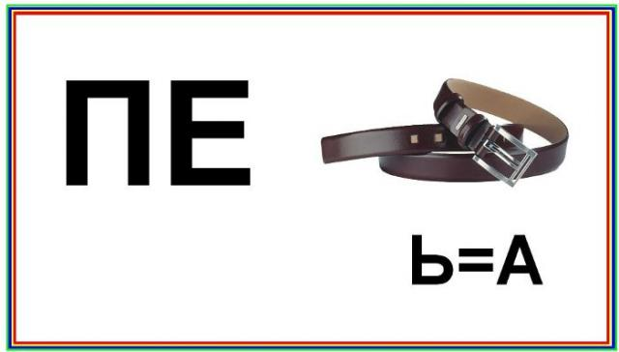

Уважаемые участники викторины!
Мы ждём ваши работы по электронной почте: bcit.dep.edu@yandex.ru
до 3 апреля 2013 года.

